REPUBLICA DOMINICANA
Dirección General de las Escuelas Vocacionales de las FF. AA. y de la P.N.
SANTO DOMINGO, D. N.

TODO POR LA PATRIA

16 de mayo, 2023.-

DIGEV imparte charla sobre el manejo de finanzas personales.

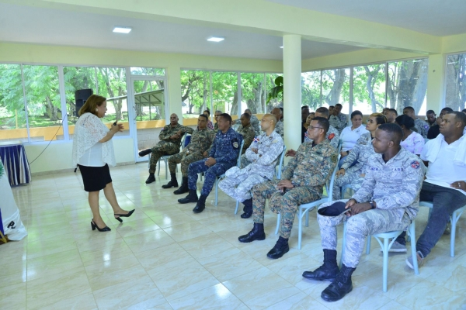
La Dirección General de las Escuelas Vocacionales de las Fuerzas Armadas y de la Policía (DIGEV), realizó una charla sobre el manejo de finanzas personales, a cargo de Soraida Mercedes Peña, Analista Líder Mejora Continua de Procesos, pensionada del banco de reservas.

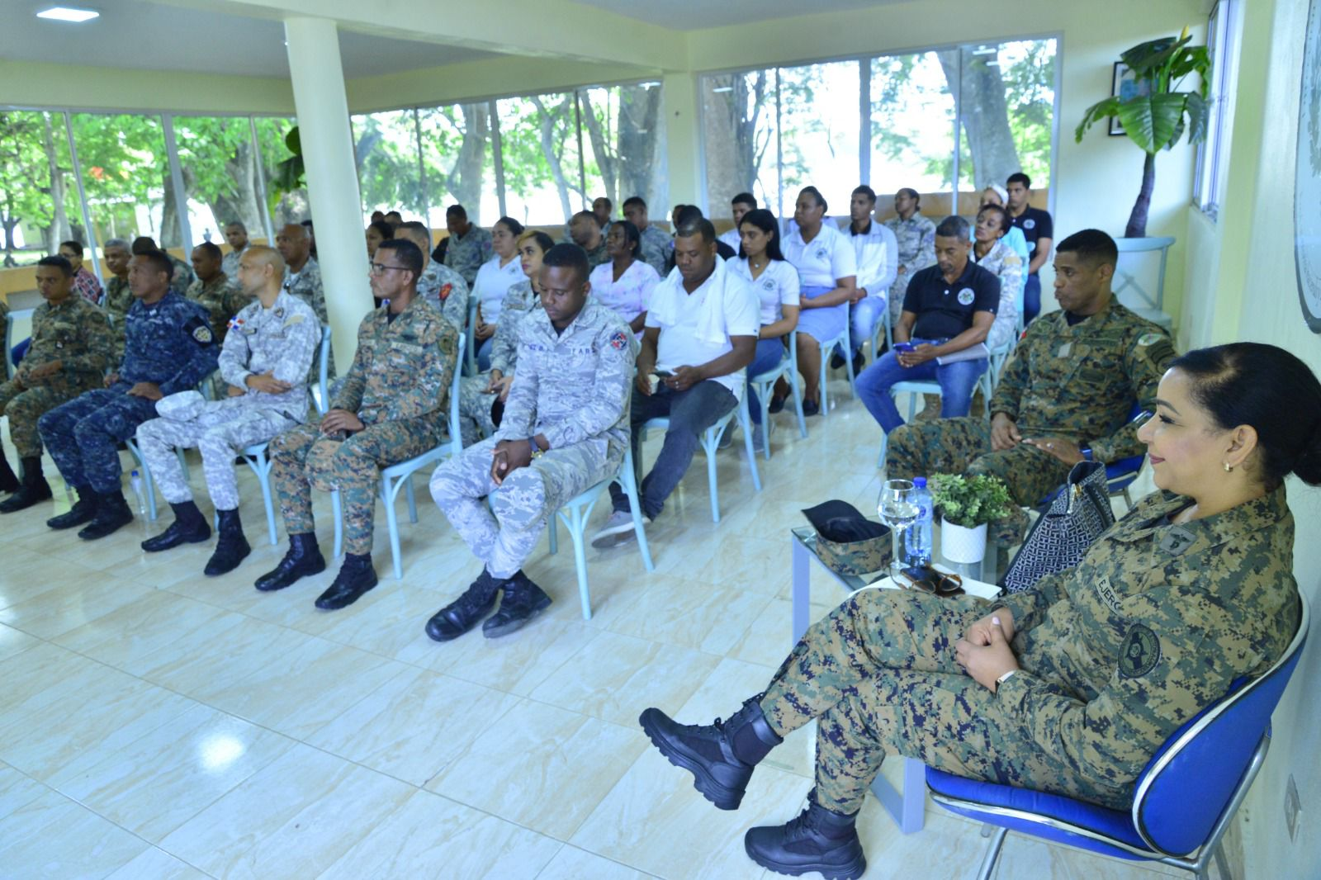
Tener la información necesaria para saber cómo mejorar las finanzas personales es la clave para alcanzar todas tus metas financieras. De hecho, si eres de esas personas que intenta en repetidas ocasiones, alcanzar sus objetivos monetarios, pero no tienes una economía organizada. Dicha Charla estuvo encabezada el Subdirector General, Coronel ERD, Dagoberto Severino y Teniente Coronel, Yudelka Ysabel Espinal ERD., Sub-Directora de Relaciones Públicas.
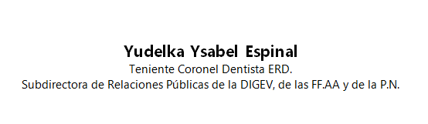
SUB-DIRECCIONDE RELACIONESPUBLICAS
09/06/2022.

